

Z Á P I S č. P – 03/2010
ze zasedání PREZÍDIA ČSS konaného dne 23. 3. 2010 v Praze

Přítomní:
Ing. Baroch, Ing. Veverka, Ing. Bílek, Pekař, Ing. Pokorný, Dr. Ing. Procházka,
V. Šaňák (členové P ČSS), L. Janoušek (tajemník ČSS - hlas poradní)
Omluvena: Mgr. Vrtišková (RK ČSS - hlas poradní),
Host: K. Abrahám (12,30 až 13,30 hod.)

P R O G R A M:

1) Kontrola minulého zápisu P ČSS 02/2010:

Usnesení P ČSS - trvá:
072 (střelnice Kývalka), 055 (MČR mládež VzPu vleže), 067 (zaslání podílu na čl. příspěvcích 2009 na KS ČSS)

Usnesení VV ČSS - trvá:
014, 015, 016 (Střelnice Kývalka),

Ostatní body usnesení z jednání VV ČSS a P ČSS splněny (projednáno v programu P ČSS).

2) Informace z MŠMT, ČOV, Sazka a.s., rozpočet ČSS:

Prezident ČSS pan Baroch jednání zahájil a informoval o ekonomické situaci ČSS uzávěrky a rozpočtu ČSS na r. 2010. Předložil písemný rozbor čerpání financí za únor 2010. Stále není známa výše dotací MŠMT na jednotlivé programy. Uzavírají se jen zálohové smlouvy. Dotace na investice byly v minulých letech známé v polovině března. Letos se hovoří o konci dubna. Finance ze Sazky na rok 2010 – zatím 4 zálohy. Členové P ČSS obdrželi aktualizovaný rozpočet na rok 2010, který bude doplňován podle informací o výši státních dotací. Dále předložena informace o příjmech a výdajích ČSS za rok 2009 a další dokumenty pro delegáty 9. sjezdu ČSS.
Jednání ČOV a Všesportovního kolegia ČR se v uplynulém období nekonala.
Tajemník ČSS informoval (viz písemný materiál) o SSK, které v termínu daném Stanovami ČSS (28. 2.) nemají uhrazeny členské příspěvky. K 15. 3. 2010 bylo zaplaceno 2,4 mil. Kč, což představuje 4.800 členů. Podíl KS ČSS na příspěvcích 2009 bude zaslán na účet KS ČSS do konce března 2010.

3) Informace z úseku státní reprezentace ČSS:

Pan Šaňák informoval o výsledcích reprezentantů na vzduchovkovém ME. Podařilo se získat všechny 4 možné starty na Světové olympiádě dětí a mládeže (vzduchové zbraně).
Na Světovém poháru v Austrálii v disciplině VzPu 40 zvítězila K. Emmons. Účastnická místa na OH 2012 se na SP udělují až v příštím roce. Na závodě v RP v Německu vytvořilo naše družstvo nový rekord ČR.
Sportovní ředitel informoval, že ISSF připravuje ustavení komise sportovců při ISSF a žádá federace, aby navrhli své kandidáty. Volba se uskuteční na letošním MS. P ČSS doporučuje Davida Kosteleckého, je však třeba vše projednat v KŘR.
Předseda STK ČSS požádal vedení ČSS o zapůjčení vozidla Peugeot pro účast střelců ČSS (předovkám) na ME 2010 v Portugalsku (sami si uhradí PHM a jiné potřebné náklady). Sportovní ředitel doporučuje, P ČSS nemá námitky.
Na ČSS přišlo pozvání pro p. Bittnera na účast při EP 2010 - 300 m v Thunu (Švýcarsko). Náklady by hradil ČSS. Úsek reprezentace toto nemá v rozpočtu. Bude znovu projednáno při přípravě účasti reprezentace ČR na této akci.
Vedoucí RSCM Ostrava navrhl vyřazení nejstarších zbraní, které převzal do péče a to formou prodeje do SSK, které je mají zapůjčené pro talenty. P ČSS pověřuje prezidenta, sportovního ředitele a tajemníka ČSS přípravou této záležitosti i v dalších RSCM na základě inventarizace.

4) Informace ke střelnici Brno – Kývalka:

Ing. Baroch seznámil P ČSS s jednáním s hejtmanem JM kraje panem Haškem, kterého se zúčastnili také pánové Procházka, Halva a Janota. Hejtman se nechal informovat o situaci kolem střelnice Brno – Kývalka a vyjádřil snahu o pomoc při řešení pozemků, např. cestou směny za jiný pozemek pro Lesy ČR. Konkrétní termín řešení stanoven nebyl, bylo slíbeno další jednání, které se do 28. 3. 2010 neuskuteční.
Prezident ČSS informoval o tom, že je zpracován znalecký posudek na tržní cenu střelnice Kývalka (1 výtisk je k dispozici na sekretariátu ČSS u tajemníka, 1 výtisk má prezident ČSS). Tržní cena nemovitosti je stanovena na 30 mil. Kč.
Jednání P ČSS navštívil pan. K. Abrahám a znovu vyjádřil svůj zájem o koupi střelnice Brno – Kývalka. Vyslovil i úvahu, že může část střelnice zachovat pro střeleckou činnost a komerčně ji provozovat.

5) Informace sekretariátu ČSS, příprava 9. sjezdu ČSS a různé:

Prezident ČSS a sportovní ředitel informovali o průběhu poslední VH ČSS v Moravskoslezském kraji.
Ing. Pokorný informoval o situaci na střelnici Plzeň – Lobzy při řešení stanovené hladiny hluku.
Ing. Bílek informoval, že do 30. 6. 2010 je možné předložit návrhy rozhodčích ČSS pro JURY na akce ISSF 2011. Připraví KR ČSS a předloží P ČSS. Podána informace o průběhu MČR ve vzduchových zbraních v Plzni.
Prezidium ČSS projednalo přípravu 9. sjezdu delegátů ČSS v Pardubicích.

Usnesení P – 03/2010:

- 073 – P ČSS bere na vědomí informace o jednáních státních orgánů, čerpání rozpočtu 2010 (leden a únor) a informace o hospodaření ČSS za r. 2009 pro delegáty 9. sjezdu ČSS;
Odpovídá: Ing. Baroch |  | Termín: 2010

- 074 – P ČSS bere na vědomí aktualizovaný návrh rozpočtu ČSS na rok 2010 a ukládá prezidentovi ČSS průběžně informovat P ČSS a VV ČSS o jeho naplňování a čerpání;

Odpovídá: Ing. Baroch |  | Termín: 2010

- 075 – P ČSS bere na vědomí informace prezidenta ČSS o jednání ve věci střelnice Brno-Kývalka a vyjádření p. Karla Abraháma k záměru odkoupení střelnice Brno – Kývalka a úvaze k zachování části střelnice ke střelecké činnosti;

- 076 – P ČSS schvaluje písemné materiály, které obdrží delegáti 9. sjezdu ČSS při prezenci a předsedové KS ČSS e-mailem po jednání tohoto P ČSS;
Odpovídá: L. Janoušek |  | Termín: 23. a 28. 3. 2010

- 077 – P ČSS vyslovuje poděkování pořadatelům MČR ve vzduchových zbraních 2010 v Plzni – SSK Duel Praha, rozhodčím a dalším spolupracovníkům za kvalitní přípravu a průběh.

- 078 – P ČSS ukládá předsedovi KŘR zajištění projednání návrhu zástupce ČR z řad sportovců do seznamu kandidátů pro komisi sportovců ISSF a následně informovat P ČSS;
Odpovídá: V. Šaňák |  | Termín: květen 2010

- 079 – P ČSS pověřuje prezidenta, sportovního ředitele a tajemníka ČSS přípravou návrhů na vyřazení některých nepotřebných zbraní v majetku ČSS v RSCM na základě inventarizace.
Odpovídá: V. Šaňák |  | Termín: do 30.6. 2010

Pokud není uvedeno u příslušného usnesení jinak, byly všech body usnesení schváleny 100 % přítomných členů VV ČSS s hlasem rozhodujícím.

V Praze dne 23. 3. 2010
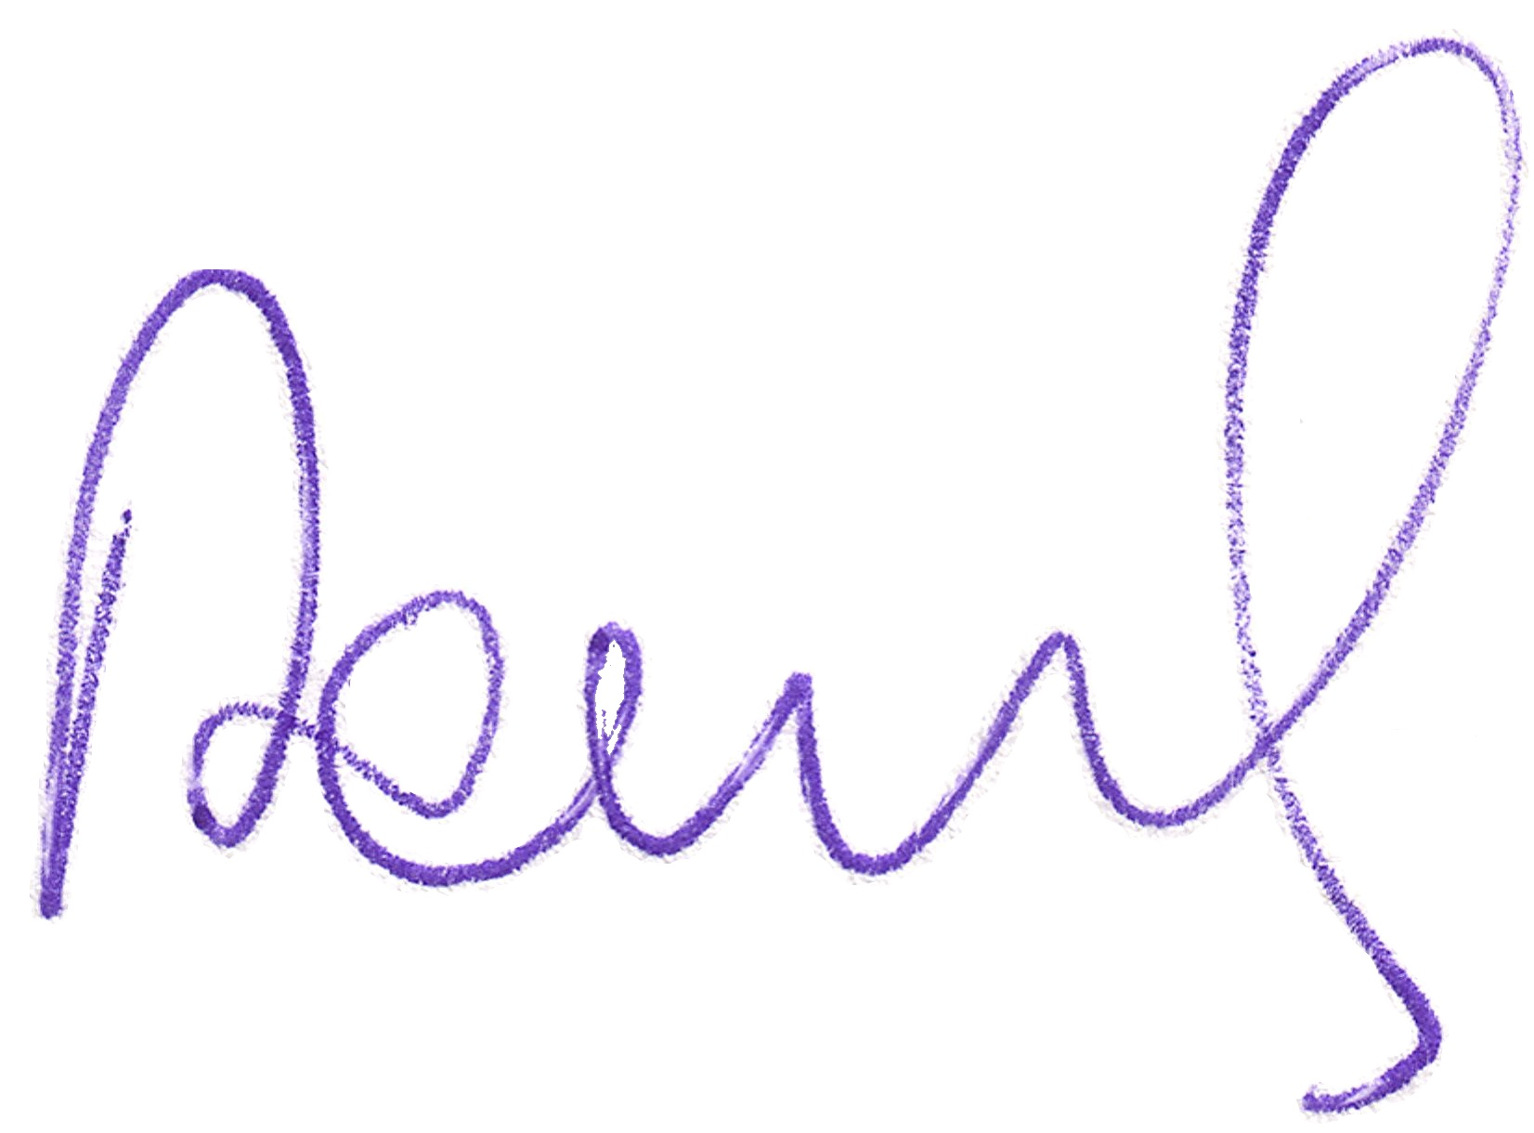

Ing. Petr BAROCH, prezident ČSS
Zapsal: Ladislav Janoušek, tajemník ČSS

